

FUENGIROLA – CIUDAD AMIGA DE LOS PERROS

El perro está considerado como el mejor amigo del hombre y Fuengirola apuesta desde hace años por conseguir una mejor convivencia entre los dueños de perros y el resto de los ciudadanos.

Fruto de esta filosofía positiva para la correcta integración de estas mascotas en el entorno urbano son las diversas iniciativas puestas en marcha en los últimos años.

PARQUES CANINOS

- Parque Canino “Guau Guau 1” en C/ Alcalá Galiano, Los Pacos (5.400 m²).

- Parque Canino “Guau Guau 2” en C/ San Gabriel, junto a Parque Miramar (3.610 m²).

- Miniparque Canino, con espacio agility, en C/ Castaños, Torreblanca (2.000 m²).

- Miniparque Canino, con espacio agility, en C/ Feria de Abril, Recinto Ferial (1.793 m²).

- Miniparque en C/ Lanzarote, Parque Carmen Díez (700 m²).

Fuengirola cuenta actualmente con 13.503 m² de áreas caninas, teniendo proyectados de aquí a finales de año 2 nuevos parques caninos:

1. Parque canino en Parque del Sol (2.700 m²).
2. Parque canino en el Consejo, Los Boliches (150 m²).

Por lo que a final de año Fuengirola disfrutará con más de 16.353 m² de zonas caninas para el uso y disfrute de los amigos de las mascotas.

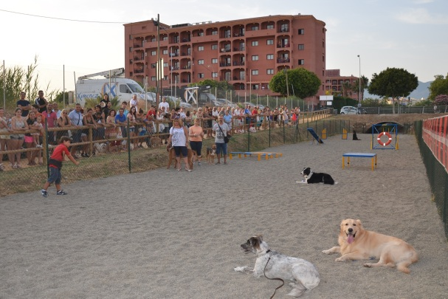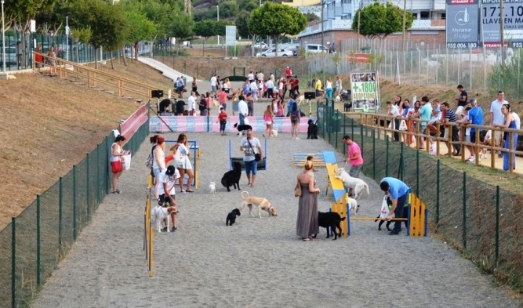

PLAYA CANINA

Desde el año 2014, Fuengirola mantiene acotada una zona en la playa del Castillo destinada al uso y disfrute de perros y sus propietarios.
Esta playa canina se encuentra en el extremo más occidental del litoral de Fuengirola, en su límite con el municipio de Mijas y cuenta con una superficie de 3.424 m². Una serie de carteles informativos en el Paseo Marítimo señalizan su ubicación.

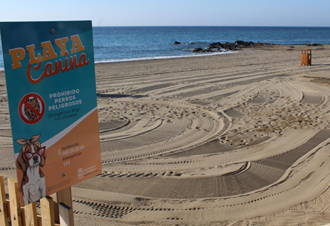

La zona está acotada con vallas de madera a modo de separación del resto de la playa. En 2020, se ha vallado la parte del muro de ribera para evitar la salida de los canes hacia la carretera, habilitando dos puertas de entrada y salida con cerrojo.

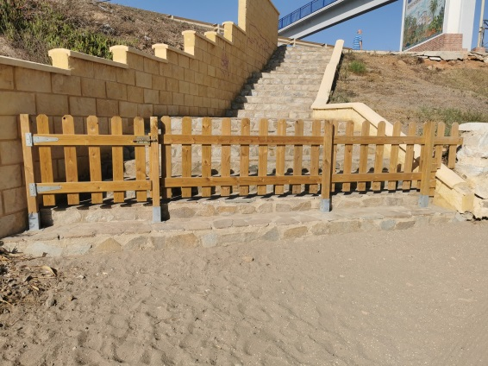
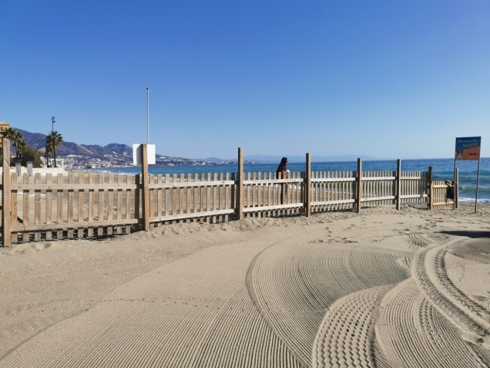

A lo largo de la playa canina se han instalado 5 papeleras para que los propietarios puedan depositar las deposiciones de sus mascotas.
Entre las instalaciones que se han facilitado, la playa canina dispone de:
- Una ducha.
- Un lavapiés.
- Dos duchas específicas para perros.
- Una fuente de agua potable para perros.
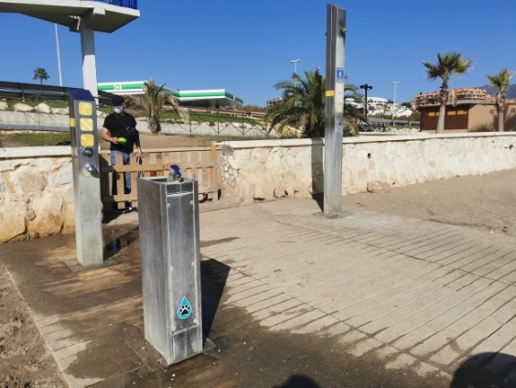
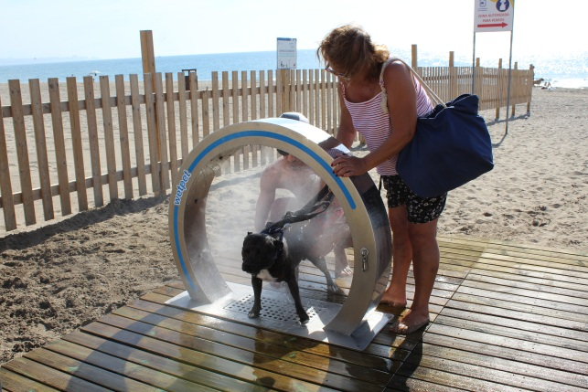
Un equipo realiza la limpieza manual de la misma a diario y una maquina cribadora realiza labores de filtrado de la arena una vez a la semana.


En el chiringuito situado frente a la playa canina, los perros son bien recibidos, abre sus puertas a quienes deseen sentarse en su terraza junto a sus mascotas.
Como mejora para futuras temporadas de baño, se está estudiando elaborar un nuevo artículo para la Ordenanza Reguladora del Uso de las Playas, por el cual, podría permitirse la entrada a la playa canina de perros catalogados como potencialmente peligrosos, siempre y cuando cumplan con la normativa vigente. Esta medida se toma tras la petición de varios propietarios de estas razas, los cuales, demandan poder hacer uso de esta playa con sus canes.

HOMENAJE AL PERRO

Esta iniciativa nació en 2010 con el objetivo de poner en valor la importancia de la raza canina en la sociedad en su conjunto, ya sea como compañero o inseparable amigo o por su destaca función social como guardián, policía, salvamento y guía de personas con discapacidad. En 2019 se celebró la “X Edición del Día del Perro” en el Castillo Sohail.

En este día además del paseo que se organiza desde la Plaza del Ayuntamiento hasta la ladera del Castillo, se realizaron varias actuaciones y exhibiciones contando con la colaboración de la Unidad Canina de Rescate de Andalucía, Bomberos Sin Fronteras, la Unidad Canina de Policía Nacional y la ONCE.

Así mismo se instalaron stands para acoger a negocios locales relacionados con la actividad animal como clínicas veterinarias, peluquerías y tiendas de alimentación, así como Protectoras de la zona y el Parque Zoosanitario para la adopción de animales.

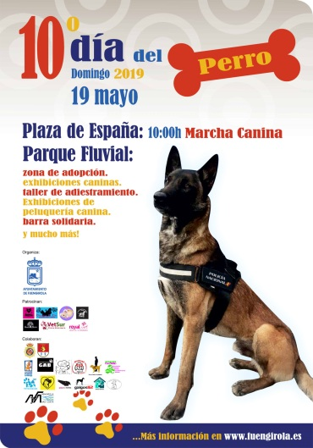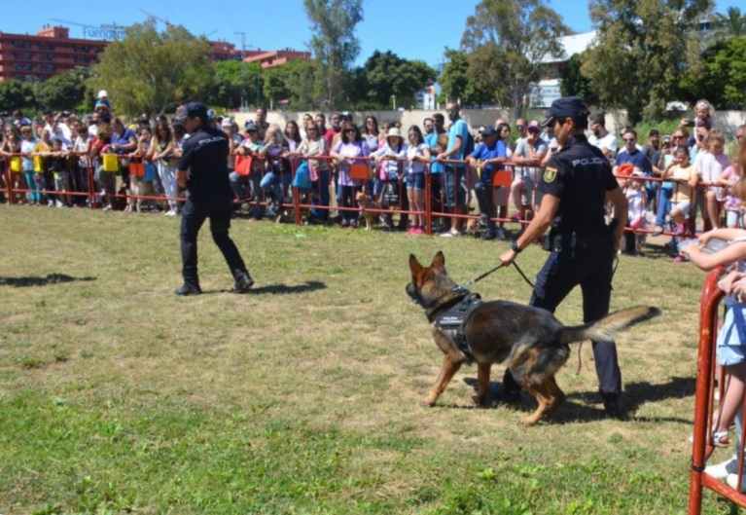

OTRAS INICIATIVAS

- Campañas de Concienciación, Abandono y Tenencia Responsable de Animales. A través del Parque Zoosanitario Municipal, la televisión municipal FTV y la Concejalía de Sanidad, se desarrollan continuas campañas contra el maltrato animal, el abandono y la adopción.
- Campaña en los colegios de la ciudad para concienciar a los niños sobre el cuidado animal, fomentar la adopción y educar en el respeto a los animales.
- Campaña de Adopción Gratuita para empadronados en Fuengirola. El Ayuntamiento pone en marcha un programa para intentar logar el Sacrificio 0 de los perros recogidos en el Parque Zoosanitario, incentivando la adopción al cubrir todas las tasas necesarias para la adopción como son: vacunación, colocación del microchip y la cartilla sanitaria identificativa; junto con la colaboración con las Protectoras y Asociaciones de Animales,
- Trasporte público con acceso para perros. En 2014 se modificó la Ordenanza Municipal de Tenencia de Animales y Fuengirola se convirtió en la tercera ciudad de Andalucía en permitir el acceso de perros en el transporte público urbano.

